申请开票

本文以销售单70000033为例，需要开票品种为：头孢克肟胶囊 0.1g*6s 浙江嵊州

开票金额为40750元的开票申请，并连接税控系统开票。

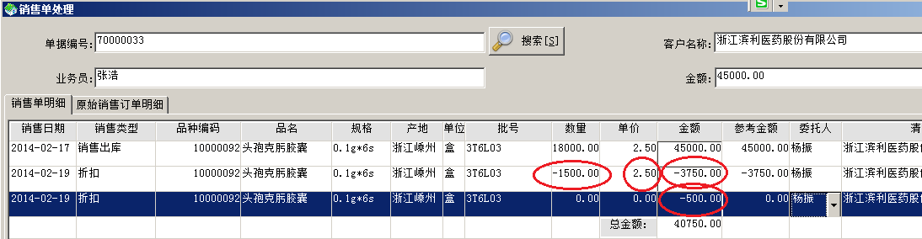

1.打开发票处理功能

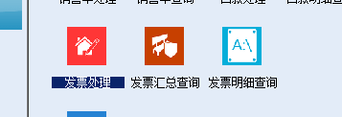

2.搜索开票客户名称

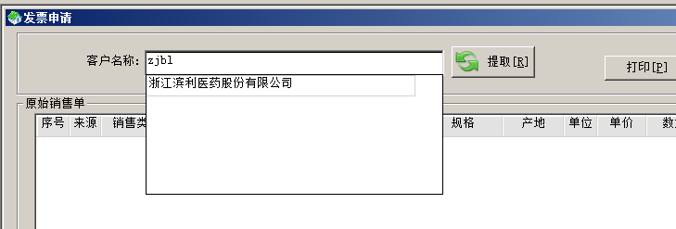

选择该单位，点击提取。

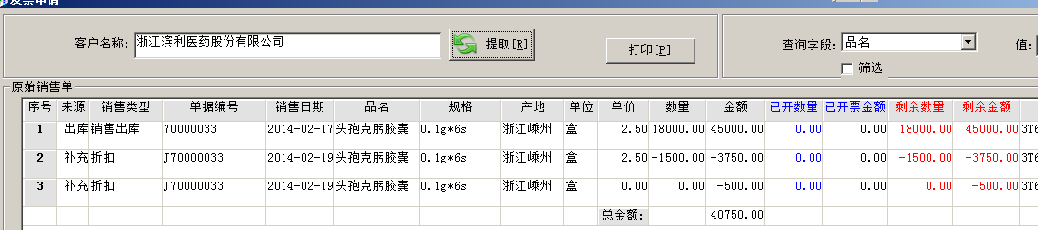

双击要开票行数据:

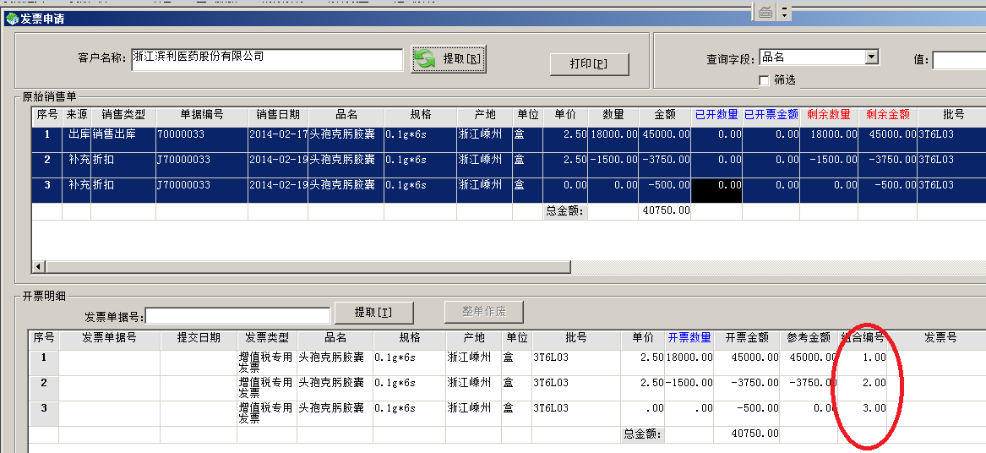

如上面的是希望开一个品种的票，请将组合编号都设为相同。

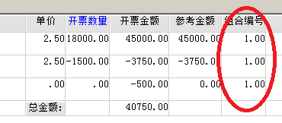

*注意：组合编号，该列的作用是，如果组编号相同，系统自动帮助其合并品种，即实际我们希望开票人员看到的是一个品种一行的开票信息，如下图：*

原如销售单明细：

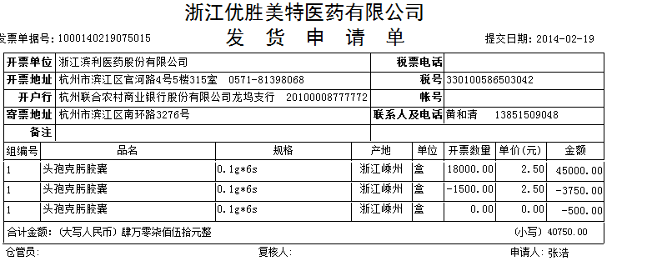

开票人员希望的数据是：

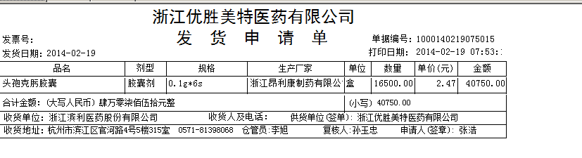

**申请开票确认**

1.点击发票汇总查询

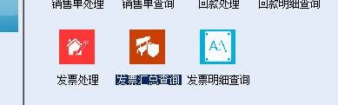

2.提取，选择相应先，点，如下图，发现品种没有合并，说明申请时没有修改同一组合编号，在这里还可以再次调整发票申请人员的错误：

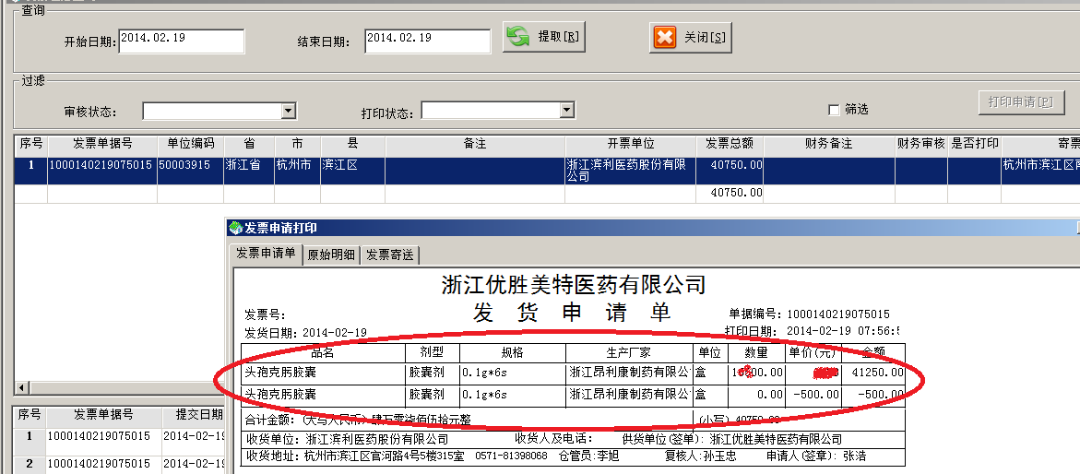

2.1点击原始明细选项卡,将组编号改为1（只需同一号即可，也可全是2）,点击保存:

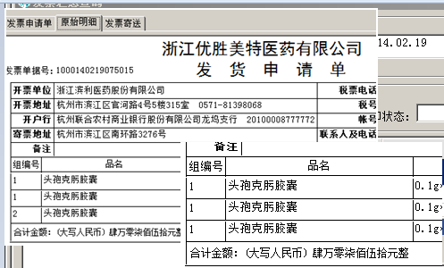

2.2则自动生成

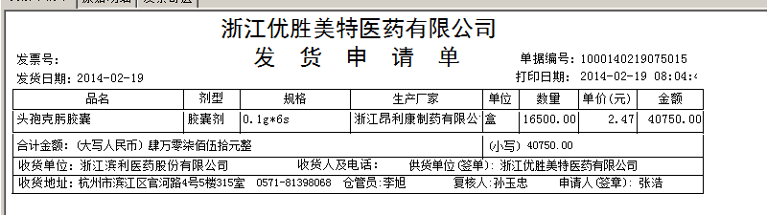

3.在确认以上开票信息正确后，点击，税控系统将可看到该申请。

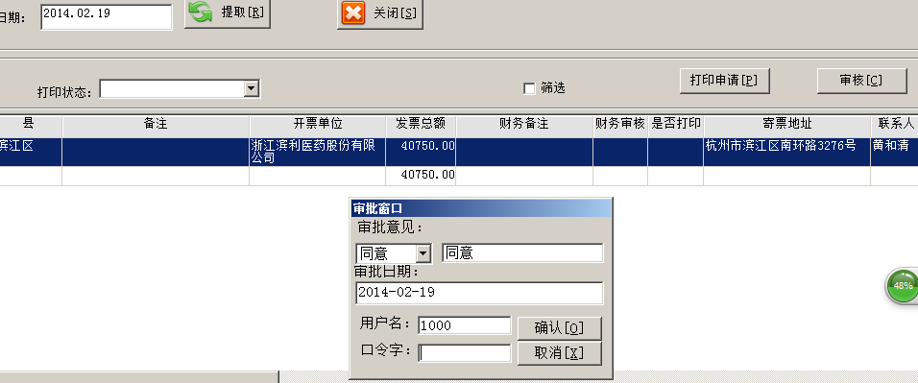

确认后状态为：

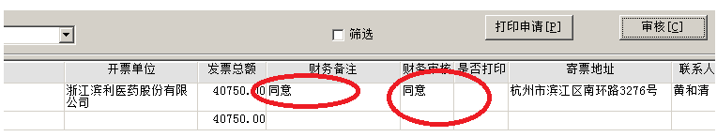

防伪税控开票系统

1.已安装税控接口程序，点击桌面上的”企业管理系统”,打开防伪税控开票系统



2.进入系统

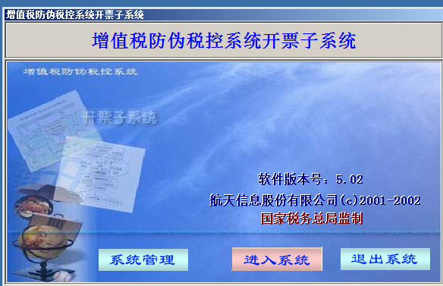

3.点击发票填开，

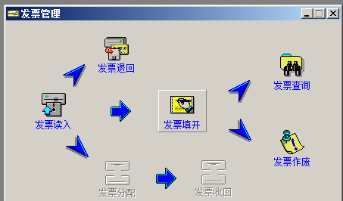

4.在打开的开票界面，点击导入(注意:必须成功安装该接口才有该功能)

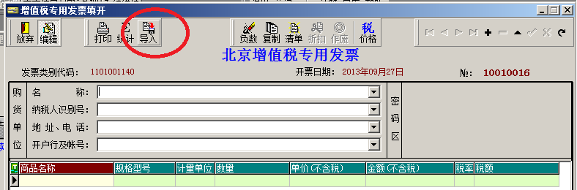

5.在新打开的窗口点击过滤、执行

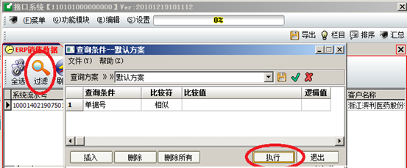

6.双击出现的数据，此处事例为我们刚才申请的开票

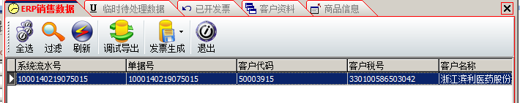

注意：第一次开票时，将自动从销售系统中导入开票信息(如正常使用接口后，所有开票信息必须从销售系统中维护，不需要在税控开票系统中维护)，在确认开票信息无误后，点确定。

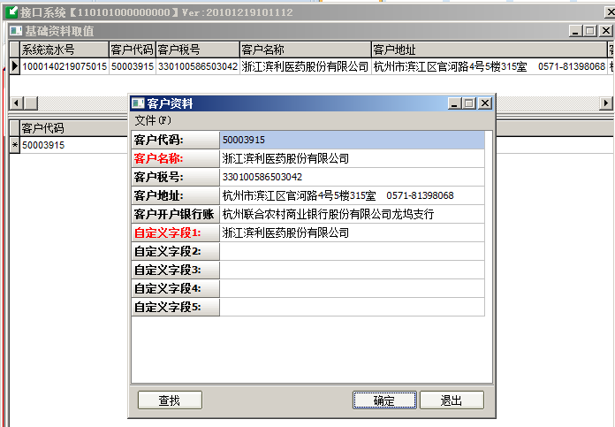

7.在以上确定后，出现界面,所有信息都将自动导入

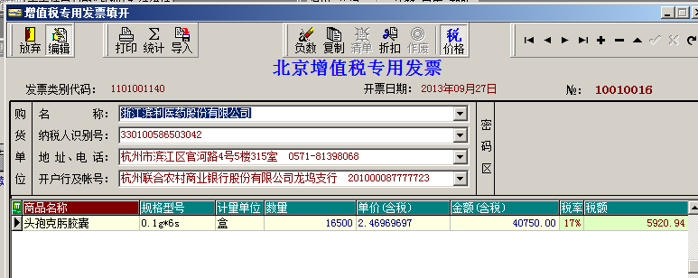

点击打印，系统打印现防伪税票

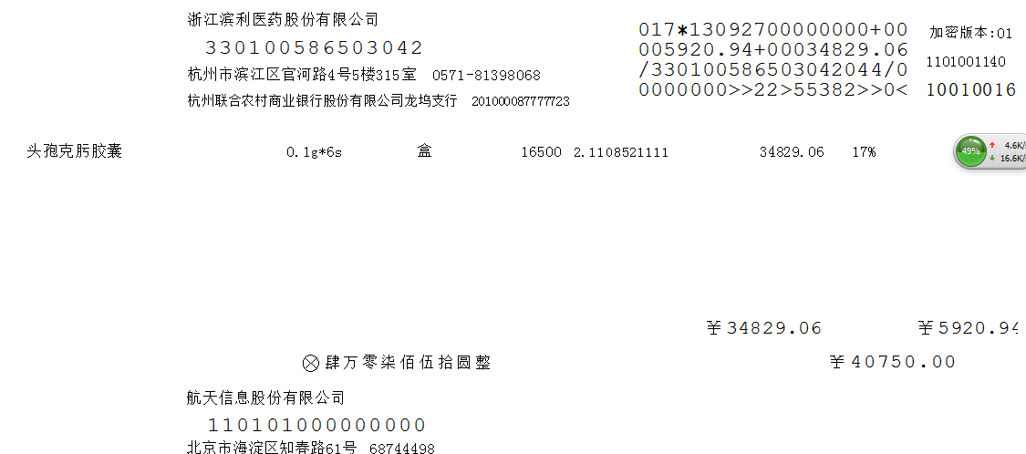

8.系统将自动回写税票号及开票日期进入销售系统

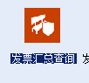 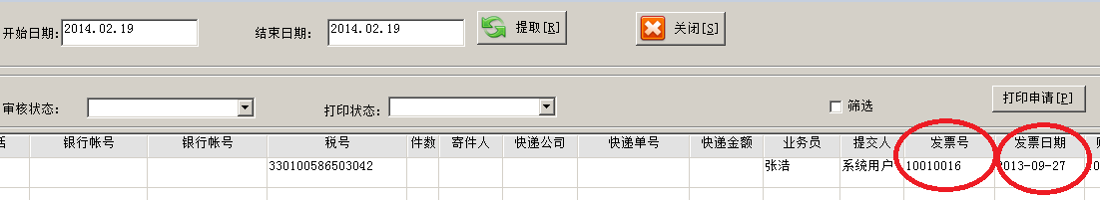

9.当发票开具后，点击打印申请，选择发票寄送，将发票寄送信息输入，如下图

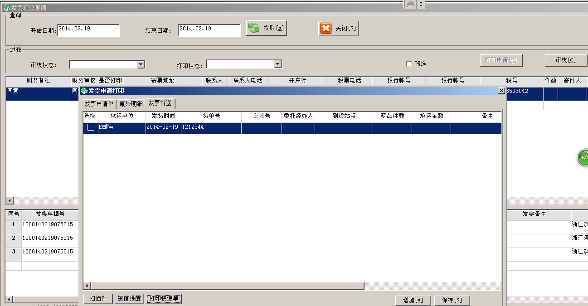

查看开票及发票寄送情况

